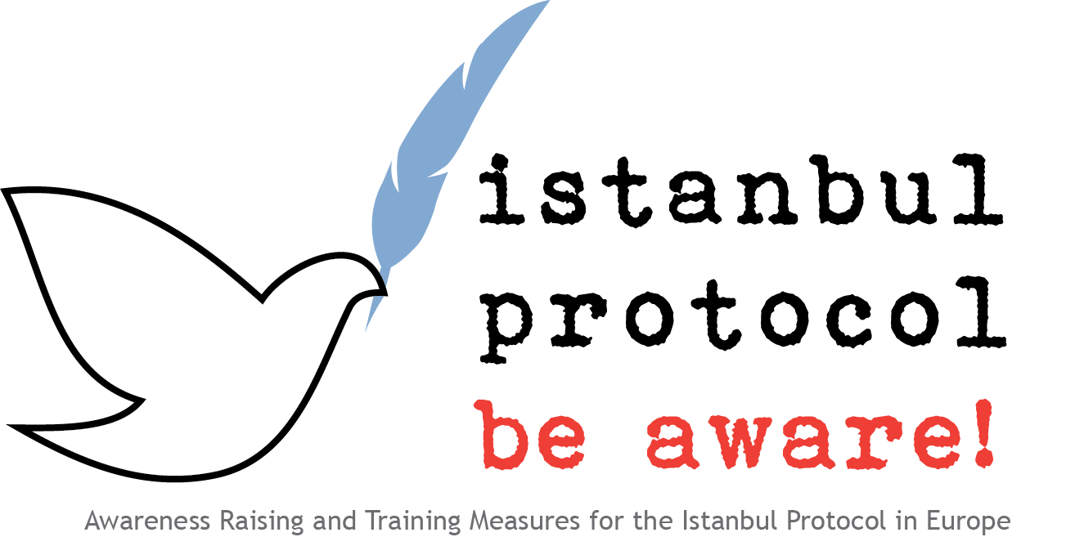

Internationale mechanismen en procedures om mensenrechten te controleren en op te volgen

[page left blank on purpose]

Dit werk is gepatenteerd onder een
Creative Commons Attribution-NonCommercial-NoDerivs 3.0 Unported Licentie.

Dit project werd gefinancierd met steun van de Europese Commissie. Deze tekst reflecteert enkel de visie van de auteur(s), en de Commissie kan niet verantwoordelijk worden gehouden voor enig gebruik van de informatie die er in vervat zit.
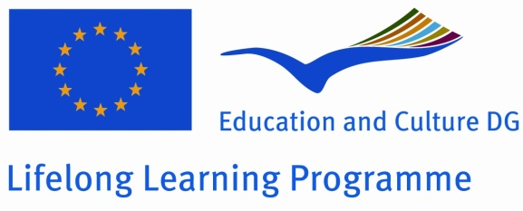
[page left blank on purpose]

INHOUDSTAFEL

1. Inleiding 6
2. De bescherming van mensenrechten door internationale controle en opvolging 6
3. Overzicht van de internationale procedures 7
3.1 Rapportageprocedures 7
3.2 Klachtenprocedures 8
3.3 Onderzoeksprocedures 10
3.4 Andere internationale procedures 11

1. Inleiding
Het lijdt geen twijfel dat de verschillende mensenrechteninstrumenten die door verschillende landen worden in voegen gezet, weinig tot geen betekenis hebben als deze niet gepaard gaan met een adequate opvolging en controle. Sinds de tweede wereldoorlog werden er een aantal dergelijke controlesystemen opgezet, om te kunnen ingrijpen als er zich mensenrechteninbreuken voordoen. De instellingen en procedures die deze controle garanderen, bestaan zowel in op het niveau van de VN systeem als in regionale mensenrechtenorganisaties, zoals de Raad van Europa, de Organisatie van Amerikaanse Staten, de Afrikaanse Unie, enzoverder.
In dit korte hoofdstuk worden enkele ontwikkelingen met betrekking tot de controle en opvolging van internationale mensenrechten besproken. Er wordt eveneens een overzicht van de procedures die worden gevolgd bij dergelijke opvolging gegeven. Door deze twee elementen te belichten, krijgt de lezer eveneens een beter inzicht in de opvolging van foltering en mishandeling.

2. De bescherming van mensenrechten door internationale controle en opvolging
Doorheen de laatste 65 jaar warden aantal belangrijke systemen om de verplichtingen die staten hebben ten aanzien van mensenrechten op te volgen en te controleren. Dit is vooral het geval met betrekking tot de Verenigde Naties, maar ook met betrekking tot regionale instanties zoals de Raad van Europa, de Organisatie van Amerikaanse Staten, de Afrikaanse Unie, enzoverder. Deze ontwikkelingen zijn echter alles behalve evident of gemakkelijk, en de systemen om de controle en opvolging te verzekeren dragen nog steeds de sporen van de eerder chaotische manier waarop ze werden ontwikkeld.
Antonio Cançado Trindade, de voormalige president van de het Inter-Amerikaans Hof voor de Rechten van de Mens en huidige rechter in het Internationaal Gerechtshof in Den Haag, wees er in 1987 al op dat de evolutie van de internationale controle sterk afhankelijk was van enkele belangrijke theoretische ontwikkelingen in het internationale recht. Zo moest, inter alia, de traditionele idee van nationale soevereiniteit die populair was in de jaren 50-60 eerst worden ingeperkt om controle door verschillende internationale commissies en comités mogelijk te maken. Een aantal factoren droegen bij tot de erosie van de doctrine van nationale soevereiniteit. In eerste instantie was het belangrijk dat staten de internationale mechanismen als subsidiair ten aanzien van de nationale mechanismen beschouwden, wat uiteraard impliceert dat het zwaartepunt van de controle bij de nationale staat blijft liggen. Ten tweede, werden er enkele flexibele juridische technieken ontwikkeld die staten toelieten enkele stappen te ondernemen voor ze zelf aan controle worden onderworpen, zoals onder meer om klachtenprocedures. De afzwakking van de doctrine van nationale soevereiniteit ging gepaard met twee parallelle ontwikkelingen in internationaal recht, met name een uitbreiding van de mogelijkheid om individuele personen te laten deelnemen in de internationale controles en de toegenomen assertiviteit van internationale instellingen in hun strijd voor de bescherming van mensenrechten.
Veel van deze ontwikkelingen werden op hun beurt maar mogelijk gemaakt dankzij twee grote politieke ontwikkelingen. Een eerste was de dekolonisatie van de jaren 1960, die de nieuwe onafhankelijke staten toeliet om hun eigen nationale soevereiniteit terug te bevestigen, ook wat betreft mensenrechten. Een tweede belangrijke ontwikkeling in deze context was het einde van de Koude Oorlog en de val van de Berlijnse Muur in 1989, waardoor samenwerking inzake mensenrechten met voorheen onbereikbare staten mogelijk werd.
Het is om deze redenen duidelijk dat het huidige systeem van controle en opvolging van mensenrechten het resultaat is van zowel theoretische en politieke ontwikkelingen, die eveneens de spanning tussen nationale en internationale belangen scherp in het daglicht stellen.

3. Overzicht van de internationale procedures
Eenieder die een organigram van de VN of regionale organisaties in het veld van mensenrechtenbescherming bekijkt, zal waarschijnlijk schrikken en in de war zijn, gezien ze sterk lijken op een onontwarbaar kluwen van instellingen en procedures, eerder dan een transparante structuur.
In de volgende paragrafen wordt een beperkt overzicht gegeven van de belangrijkste types van internationale procedures inzake de opvolging en controle van mensenrechten. Op deze manier hopen we een beter inzicht te verschaffen in de algemene achtergrond waartegen het Istanbul Protocol werkzaam is.

3.1 Rapportageprocedures
De wettelijke basis van de rapportageprocedures kan gevonden worden in een aantal belangrijke mensenrechtenverdragen van de Verenigde Naties. Bijgevolg hebben de rapportageprocedures betrekking op een brede waaier aan burgerlijke, politieke, economische, sociale, culturele en collectieve rechten, waaronder zeker ook foltering en mishandeling:
- Internationaal Verdrag inzake de Uitbanning van Rassendiscriminatie;  - Internationaal Verdrag inzake Burgerrechten en Politieke Rechten;  - Internationaal Verdrag inzake Economische, Sociale en Culturele Rechten;  - Verdrag inzake de Uitbanning van alle vormen van Discriminatie tegen Vrouwen;  - Verdrag tegen Foltering en andere Wrede, Onmenselijke of Onterende Behandeling en Bestraffing;  - Verdrag inzake de Rechten van het Kind;  - Internationale Verdrag ter bescherming van alle arbeidsmigranten en van hun gezinsleden; en  - Verdrag inzake de Rechten van Personen met een Handicap. | - Lees Art. 9 and Art. 15  - Lees Art. 40  - Lees Art. 16  - Lees Art. 18  - Lees Art. 19  - Lees Art. 44
Rapportageprocedures impliceren dat de verschillende partijen betrokken bij de respectieve procedures periodiek rapporteren over de mensenrechtensituatie in hun land. Er moet, met andere woorden, een overzicht worden gegeven met betrekking tot de implementatie van mensenrechten, de promotie van mensenrechten, en de bescherming van mensenrechten. Deze soort procedures kan beschouwd worden als de “normale” of “standaard” procedures inzake de internationale controle en opvolging van mensenrechten, aangezien rapportage een integraal onderdeel uitmaakt van quasi alle belangrijke internationale verdragen.
De grote kracht van rapportageprocedures ligt in het feit dat ze internationale controleorganen van periodieke rapporten voorzien waarin wordt aangegeven in hoeverre ze de diverse mensenrechtenverdragen implementeren of niet. Zodoende stellen ze deze controleorganen in staat om kritische vragen te formuleren wanneer de lidstaten zelf hun rapport komen toelichten, en zo de zogenaamde “constructieve dialoog” tussen de controleorganen en de lidstaten op gang te brengen.
Er zijn echter zeker ook zwaktes verbonden aan de rapportageprocedures. De belangrijkste tekortkoming is het feit dat de conclusies en aanbevelingen van de controleorganen niet bindend zijn voor de lidstaten – althans niet in juridische termen. Een ander probleempunt zijn de vertragingen waarmee de rapporten vaak worden ingediend, wat er soms toe leidt dat het controleorgaan een dialoog met de betrokken lidstaat opstart op basis van erg verouderde informatie.

3.2 Klachtenprocedures
Klachtenprocedures zijn een tweede vorm van international opvolging of monitoring. Ze zorgen ervoor dat individuele gevallen van mensenrechteninbreuken hun weg vinden naar de controleorganen. Dergelijke klachten kunnen door staten tegen een andere staat worden ingediend (de “interstatelijke klachten”), of door individuele personen of groepen van personen tegen een staat worden ingediend (de “individuele klachten”).
Niet alle mensenrechtenverdragen voorzien in een klachtenprocedure. Bij de VN, bijvoorbeeld, voorzien slechts vijf van de grote verdragen de mogelijkheid voor individuen om klachten tegen een staat te formuleren:
- Internationaal Verdrag inzake de Uitbanning van Rassendiscriminatie;  - Internationaal Verdrag inzake Burgerrechten en Politieke Rechten (in een optioneel protocol);  - Verdrag tegen Foltering en andere Wrede, Onmenselijke of Onterende Behandeling en Bestraffing;  - Verdrag inzake de Uitbanning van alle vormen van Discriminatie tegen Vrouwen; en  - Verdrag inzake de Rechten van Personen met een Handicap.  In de praktijk zijn de klachtenprocedures meestal toegespitst op burgerlijke en politieke rechten, waaronder foltering en mishandeling. Het Facultatief Protocol voorziet een klachtenprocedure inzake economische, sociale en culturele rechten, doch is nog niet van kracht hoewel het werd aangenomen in 2008. Het Verdrag inzake De Rechten van het Kind voorziet evenmin in een klachtenprocedure.  Naast de VN-verdragen, voorzien enkele andere grote mensenrechtenverdragen op regionaal niveau eveneens in klachtenprocedures:  - Europees Verdrag ter Bescherming van de Rechten van de Mens en de Fundamentele Vrijheden;  - Amerikaans verdrag voor de Rechten van de Mens;  - Afrikaans Handvest inzake de Rechten van de Mens en de Volkeren. | - Zie art. 11 – Art. 16  - Lees de tekst van het optioneel protocol voor meer details  - Zie Art. 20-23  - Lees Art. 34  - Lees Art. 44  - Lees Art. 55
In vergelijking met de rapportageprocedures, blijven klachtenprocedures eerder de uitzondering dan de regel in de internationale strijd tegen mensenrechteninbreuken. Een van de redenen hiervoor is dat ze vaak optioneel zijn, en er dus een bijkomende erkenning hiervan door de betrokken lidstaten nodig is (bijvoorbeeld een bijkomende verklaring of zelfs ratificatie). Een belangrijke uitzondering hierop is de individuele klachtenprocedure die in het Europees Verdrag voor de Rechten van de Mens wordt voorzien, die verplicht is voor alle lidstaten zonder dat hier extra stappen voor moeten ondernomen worden.
In geval van optionele klachtenprocedures is het duidelijk dat staten er altijd voor kunnen kiezen ze niet te erkennen en op die manier individuen en groepen de mogelijkheid kunnen ontzeggen om klachten bij een controleorgaan in te dienen. Een andere zwakte van de klachtenprocedures is dat er heel wat tijd kan over gaan voor ze effectief tot een conclusie of vonnis leiden. Procedures die 3 tot 5 jaar duren, bovenop de langdurige nationale procedures, zijn in dit opzicht geen uitzondering.
Het moet echter wel onthouden worden dat deze procedures, en dan in het bijzonder de individuele klachtenprocedures, tot zeer specifieke beslissingen leiden die ingrijpende gevolgen kunnen hebben voor de mensenrechtensituatie in de betrokken lidstaat. Vooral de vonnissen van het Europees Hof voor de Rechten van de Mens en het Inter-Amerikaanse Hof voor Mensenrechten worden met veel belangstelling gevolgd en gelezen door eenieder die de mensenrechten verdedigd, wereldwijd. .

3.3 Onderzoeksprocedures
Een derde vorm van internationale opvolging kan worden samengevat als “onderzoeksprocedures”. In de nauwe zin heeft deze term enkel betrekking op een aantal specifieke comités (op basis van verdragen) die over de mogelijkheid beschikken om staten die partij zijn bij bepaalde verdragen te bezoeken als er aanwijzingen dat er ernstige inbreuken op deze verdragen zouden plaatsvinden. Zo kunnen het Comité tegen Foltering en het Comité voor de uitbanning van discriminatie tegen vrouwen, beide VN-instellingen, op eigen initiatief een onderzoek starten als ze informatie hebben ontvangen over systematische of ernstige inbreuken. Hetzelfde geldt voor het Europees Comité ter Preventie van Foltering, dat binnen de schoot van de Raad van Europa werd opgericht.
Belangrijker zijn echter de zogenaamde Speciale Procedures, die in principe ook een soort onderzoeksprocedures zijn. Sommige van deze procedures focussen op verschillende mensenrechteninbreuken in een specifiek land (land-specifieke procedures), terwijl andere focussen op een specifiek type mensenrechteninbreuk wereldwijd (thematische procedures). Sommige van deze procedures verlopen publiek, terwijl andere een vertrouwelijk karakter hebben. Er zijn ook verschillen in structuur: zo zijn er werkgroepen, speciale rapporteurs, speciale vertegenwoordigers, en onafhankelijke experts. Hoewel er grote verschillen bestaan tussen deze procedures, hebben ze één ding gemeen: ze beogen snelle reacties (bv. per telefoon, fax, email, of onaangekondigde bezoeken) op nijpende problemen die mogelijks inbreuken op de mensenrechten met zich meebrengen, en nemen soms proactieve actie om te voorkomen dat dergelijke inbreuken zouden voorvallen. Specifiek met betrekking tot foltering en mishandeling kan het belang van de VN Speciale Rapporteur inzake Foltering niet overschat worden.
De grote kracht van deze procedures schuilt in de flexibiliteit van hun mandaat en hun manier van werken, wat hen toelaat om hun methoden aan te passen aan de concrete en vaak dringende problemen waarmee ze geconfronteerd worden. Er is bovendien geen voorafgaande ratificatie of toestemming door de betrokken staten nodig, aangezien de Speciale Procedures bevoegd zijn hun taken uit te voeren in alle lidstaten van de VN of gelijkaardige regionale instellingen zoals de Organisatie van Amerikaanse Staten of de Afrikaanse Unie.
Er zijn aan deze procedures echter ook enkele zwakheden verbonden. Sommige kunnen pas aangevat worden als er een uitnodiging van een lidstaat is geweest om een onderzoek te voeren. Verder zijn ze vaak erg beperkt wat betreft werkingsmiddelen, en ze staan soms ook onder een enorme politieke druk van zowel de lidstaten als de overkoepelende instelling waarvan ze deel uitmaken.

3.4 Andere internationale procedures
De hoger vermelde procedures kwamen tot stand in de laatste decennia om te controleren of staten hun verplichtingen met betrekking tot mensenrechten wel degelijk nakomen. Meer recent, in de laatste twintig jaar, zijn er echter ook een aantal interessante ontwikkelingen geweest om de verantwoordelijkheid van individuen met betrekking tot mensenrechten te benadrukken. Het beste voorbeeld hiervan in de internationale strijd tegen inbreuken tegen de mensenrechten is de oprichting van twee internationale ad-hoc tribunalen, namelijk het Joegoslavië Tribunaal en het Rwanda Tribunaal. Beiden kunnen gezien worden als de voorgangers van het permanente Internationale Strafhof.
Het Joegoslavië Tribunaal en het Rwanda Tribunaal hebben hun wettelijke oorsprong in twee resoluties van de VN Veiligheidsraad, die dateren van de vroege jaren 1990. Het Internationaal Strafhof kwam tot stand op basis van het Statuut van Rome in 1998. De bedoeling van deze procedures is om individuele daders te vervolgen voor ernstige inbreuken tegen de mensenrechten zoals oorlogsmisdaden, misdaden tegen de menselijkheid of genocide. | - Voor meer informatie over het Joegoslavië Tribunaal, zie: www.icty.org  - Voor meer informatie over het Rwanda Tribunaal, zie www.unictr.org .
Hun kracht ligt natuurlijk in hun juridische competentie om een individu verantwoordelijk te houden voor grove schendingen van de mensenrechten, om zo ook de straffeloosheid in deze context tegen te gaan.  Hun grote zwakte is echter dat ze slechts een beperkt aantal zaken kunnen aannemen, en de procedures zeer lang kunnen duren. . | - Meer informatie over het Internationaal Strafhof in hoofdstuk 6

Antonio Augusto Cançado Trindade (1987) Co-existence and Co-ordination of Mechanisms of International Protection of Human Rights (at Global and Regional Levels) 202 Collected Courses of The Hague Academy of International Law 1-435, 34.

